**Тема 4:** Работа с графикой

**Цель работы:** Получить практические навыки разработки проектов с использованием команд графики.

**Задание 1.** Основной проект

* Разработать программу движения фигуры по поверхности формы при помощи таймера. Регулируя интервал работы таймера, можно управлять скоростью движения фигуры. Направление движения фигуры задается с помощью изменения координат по горизонтали и (или) по вертикали. Учесть, что при изменении размеров формы фигура все равно должна двигаться в заданных направлениях в пределах формы.
* При нажатии на кнопку «Стоп» фигура останавливается, надпись на кнопке меняется на «Старт». При повторном нажатии кнопки фигура возобновляет движение. Программа должна завершаться по нажатию клавиши Esc.

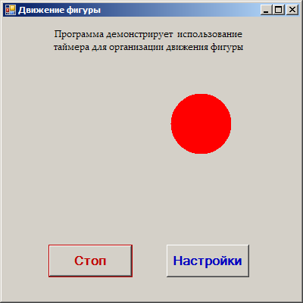

*Рисунок 1 Примерный вид формы Form1*

*Примерный код класса Form1:*

int sec = 0;

int w = 80, h = 80;

int x = 1, y = 100;

int dx = 5;

enum STATUS { Left, Right }; //направления движения

STATUS flag; //флаг изменения направления движения

SolidBrush brush = new SolidBrush(Color.Red); // кисть

Rectangle rc; //прямоугольная область, в которой находиться фигура

// событие работы таймера с заданным интервалом

private void timer1_Tick(object sender, EventArgs e)

{

sec++; // секунды

rc = new Rectangle(x, y, w, h); // размер прямоугольной области

this.Invalidate(rc, true); // вызываем прорисовку области

if (flag == STATUS.Left) // движение влево

x -= dx;

if (flag == STATUS.Right) // движение вправо

x += dx;

if (x >= (this.ClientSize.Width - w)) // если достигли правого края формы

{

flag = STATUS.Left; // меняем статус движения на левый

}

else

if (x <= 1) // если достигли левого края формы

{

flag = STATUS.Right; // меняем статус движения на правый

}

rc = new Rectangle(x, y, w, h); // новая прямоугольная область

this.Invalidate(rc, true); // вызываем прорисовку этой области

}

private void Form1_Paint(object sender, PaintEventArgs e) // событие перерисовки формы

{

e.Graphics.FillEllipse(brush, rc); // рисуем закрашенный эллипс

}

**Задание 2.** Настройка дополнительных параметров

Добавьте в проект настройку дополнительных параметров: выбор цвета фигуры с помощью диалогового окна выбора цвета, настройку скорости движения фигуры, вида фигуры или направления движения (в зависимости от варианта). Настройка параметров должна происходить с помощью второй формы в немодальном режиме и применяться интерактивно (в процессе движения).

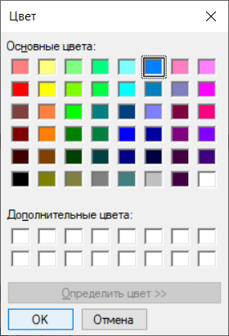 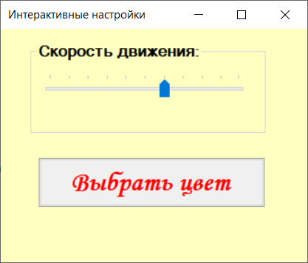

*Рисунок 2* *Примерный вид формы Form2 и появление диалогового окна   
при нажатии на кнопку «Выбрать цвет»*

*Передача данных с формы Form1 на Form2 и обратно с помощью свойств:*

public int MySpeed

{

get

{

return 100 - timer1.Interval;

}

set

{

timer1.Interval = 100 - value;

}

}

public Color MyColor

{

get

{

return brush.Color;

}

set

{

brush.Color = value;

}

}

**Задание 3.** Инсталляция приложения

Добавить иконку в проект и название проекта. Для созданного вами приложения провести инсталляцию на свой компьютер. Инсталляция происходит при помощи мастера публикации (находиться в свойствах проекта).

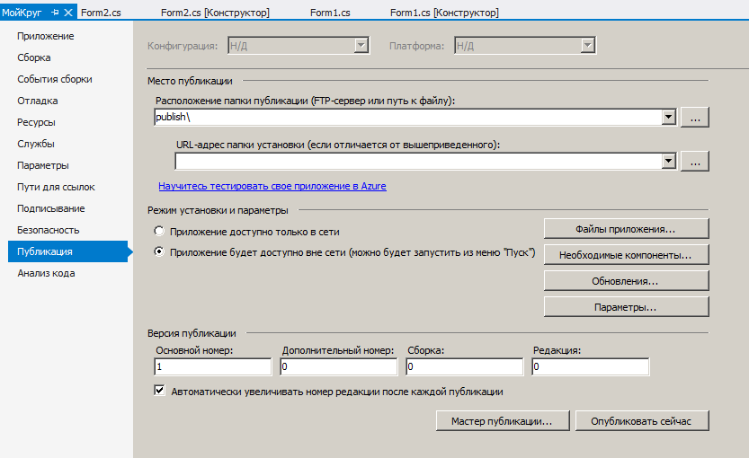

*Рисунок 3* *Запуск мастера публикации для инсталляции приложения*

**ВАРИАНТЫ:**

**Вариант 1.**

Маленький кружок должен «метаться» внутри формы, отталкиваясь от его ребер. Окончание работы – нажатие клавиши Esc.

Настройки должны изменять цвет фигуры, размеры фигуры в определенных пределах и скорость движения фигуры.

**Вариант 2.**

Нарисовать пульсирующий эллипс (увеличивающийся и уменьшающийся), который меняет цвет при достижении границы формы и движется вверх-вниз (или вправо-влево). Программа завершается по нажатию клавиши Esc.

Настройки должны изменять два цвета фигуры (для прямого и для обратного направления движения), направление движения фигуры (либо вверх-вниз, либо вправо-влево) и скорость движения фигуры.

**Вариант 3.**

Движение маленького кружка внутри большой окружности, вдоль внутреннего радиуса. Окончание работы – нажатие клавиши Esc.

Настройки должны изменять цвет фигуры, размеры фигуры в определенных пределах и скорость движения фигуры.

**Вариант 4.**

Правильный шестиугольник небольшого размера должен двигаться по горизонтали вправо вдоль верхней границы формы, затем при достижении правого края формы менять цвет, спускаться на некоторое расстояние вниз и продолжать движение по горизонтали влево; при достижении левой границы формы менять цвет на исходный, спускаться ещё немного вниз и продолжать движение по горизонтали вправо и т.д. Работа заканчивается нажатием при достижении фигурой нижней границы формы.

Настройки должны изменять два цвета фигуры (для прямого и для обратного направления движения) и скорость движения фигуры.

**Вариант 5.**

Движение эллипса по периметру формы, не проходя верхнюю границу формы, в прямом и обратном направлении, в прямом направлении движения у эллипса красный цвет, в обратном направлении – синий цвет. Окончание работы – нажатие клавиши Esc.

Настройки должны изменять два цвета фигуры (для прямого и для обратного направления движения), направление движения фигуры (эллипс не проходит либо верхнюю границу формы, либо нижнюю границу формы) и скорость движения фигуры.

**Вариант 6.**

Нарисовать квадрат, который постепенно растягивается по вертикали, превращаясь в прямоугольник, а затем сжимается обратно в квадрат, двигаясь при этом вверх-вниз, в прямом направлении движения у фигуры зелёный цвет, в обратном направлении – голубой цвет. Работа заканчивается нажатием клавиши Esc.

Настройки должны изменять два цвета фигуры (для прямого и для обратного направления движения), направление движения фигуры (либо вверх-вниз, либо вправо-влево) и скорость движения фигуры.

**Вариант 7.**

Движение маленького кружка по горизонтали, при достижении границы формы кружок меняет цвет, а радиус его немного увеличивается, и начинает движение в обратном направлении. Окончание работы – увеличение радиуса до определенного предела.

Настройки должны изменять два цвета фигуры (для прямого и для обратного направления движения), направление движения фигуры (либо вверх-вниз, либо вправо-влево) и скорость движения фигуры.

**Вариант 8.**

Движение кружка по диагонали квадратной формы, вправо вверх, при достижении границы формы кружок меняет цвет, перескакивает в нижний угол и начинает движение влево вверх, потом перескакивает в нижний угол и так далее. Окончание работы – нажатие клавиши Esc.

Настройки должны изменять цвет фигуры, размеры фигуры в определенных пределах и скорость движения фигуры.

**Вариант 9.**

Движение большого кружка по горизонтали, при достижении границы формы кружок меняет цвет, а радиус его немного уменьшается и начинает движение в обратном направлении. Окончание работы – уменьшение радиуса до определенного предела.

Настройки должны изменять два цвета фигуры (для прямого и для обратного направления движения), направление движения фигуры (либо вверх-вниз, либо вправо-влево) и скорость движения фигуры.

**Вариант 10.**

Движение кружка по диагонали квадратной формы вправо-вниз, при достижении границы формы кружок меняет цвет и начинает движение по диагонали в обратном направлении влево-вверх. Окончание работы – нажатие клавиши Esc.

Настройки должны изменять два цвета фигуры (для прямого и для обратного направления движения), направление движения фигуры (либо по главной диагонали, либо по побочной диагонали) и скорость движения фигуры.

**Вариант 11.**

Движение небольшого треугольника по горизонтали (или по вертикали), при достижении границы формы треугольник переворачивается, меняет цвет и начинает движение в обратном направлении. Окончание работы – нажатие клавиши Esc.

Настройки должны изменять два цвета фигуры (для прямого и для обратного направления движения), направление движения фигуры (либо вверх-вниз, либо вправо-влево) и скорость движения фигуры.

**Вариант 12.**

Движение небольшого ромбика по горизонтали (или по вертикали), при достижении границы формы ромбик меняет цвет и начинает движение в обратном направлении. Окончание работы – нажатие клавиши Esc.

Настройки должны изменять два цвета фигуры (для прямого и для обратного направления движения), направление движения фигуры (либо вверх-вниз, либо вправо-влево) и скорость движения фигуры.

**Вариант 13.**

Движение прямоугольника по горизонтали (или по вертикали), при достижении границы формы прямоугольник переворачивается, меняет цвет и начинает движение в обратном направлении. Окончание работы – нажатие клавиши Esc.

Настройки должны изменять два цвета фигуры (для прямого и для обратного направления движения), направление движения фигуры (либо вверх-вниз, либо вправо-влево) и скорость движения фигуры.

**Вариант 14.**

Движение кружка по периметру формы. Окончание работы – нажатие клавиши Esc.

Настройки должны изменять цвет фигуры, направление движения фигуры (либо в прямом направлении по периметру формы, либо в обратном направлении) и скорость движения фигуры.

**Вариант 15.**

Небольшой кружок должен двигаться по центру формы, описывая при своём движении «восьмёрку». Окончание работы – нажатие клавиши Esc.

Настройки должны изменять цвет фигуры, направление движения фигуры (либо по часовой стрелке, либо против часовой стрелки) и скорость движения фигуры.

**Вариант 16.**

Движение кружка внутри большого равностороннего треугольника, вдоль его сторон. Окончание работы – нажатие клавиши Esc.

Настройки должны изменять цвет фигуры, направление движения фигуры (либо в прямом направлении по периметру треугольника, либо в обратном направлении) и скорость движения фигуры.

**Вариант 17.**

Небольшой кружок должен двигаться по центру формы, описывая при своём движении «звездочку». Окончание работы – нажатие клавиши Esc.

Настройки должны изменять цвет фигуры, размеры «звездочки» в определённых пределах и скорость движения фигуры.

**Вариант 18.**

Небольшой кружок должен двигаться по центру формы, описывая при своём движении знак «бесконечность» (∞). Окончание работы – нажатие клавиши Esc.

Настройки должны изменять цвет фигуры, направление движения фигуры (либо по часовой стрелке, либо против часовой стрелки) и скорость движения фигуры.

**Вариант 19.**

Нарисовать небольшой равносторонний треугольник, который постепенно растягивается по вертикали, превращаясь в равнобедренный, а затем сжимается обратно в равносторонний, двигаясь при этом вправо-влево; работа заканчивается нажатием клавиши Esc.

Настройки должны изменять два цвета фигуры (для прямого и для обратного направления движения), направление движения фигуры (либо вправо-влево, либо вверх-вниз) и скорость движения фигуры.

**Вариант 20.**

Движение треугольника по периметру формы. Окончание работы – нажатие клавиши Esc.

Настройки должны изменять цвет фигуры, направление движения фигуры (либо в прямом направлении по периметру формы, либо в обратном направлении) и скорость движения фигуры.